Mulige mundtlige spørgsmål til årsprøven 2024 1 e

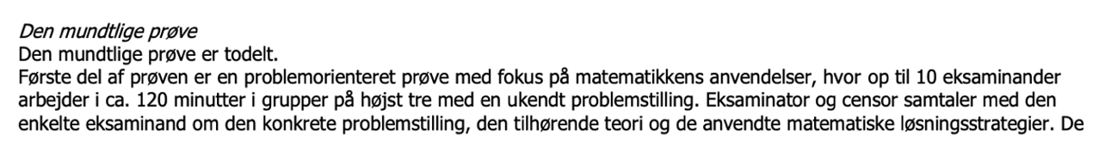
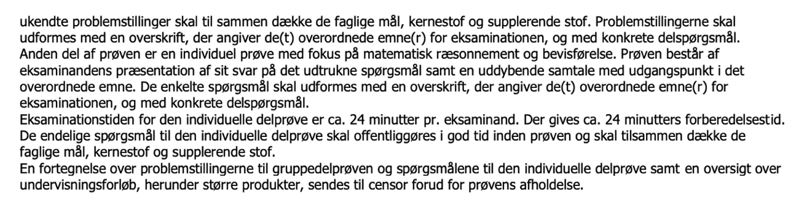
Vedhæftet de links der har været anvendt i undervisningen

1. Lineære funktioner
- Bevis formlen for hældningstallet a bestemt ud fra to punkter
- Formel for sammensætning af to lineære funktioner
- Formel for den omvendte lineære funktion og anvendelse af den omvendte funktion(Celsius og
Fahrenheit)
https://www.youtube.com/watch?v=W6POlP5QxjI
https://www.youtube.com/watch?v=ymkvORE8GcE
https://www.mathsisfun.com/sets/function-inverse.html
https://www.mathsisfun.com/sets/functions-composition.html

2. Kvadratsætninger
- Bevis de tre kvadratsætninger algebraisk
- Bevis de tre kvadratsætninger geometrisk
- Redegør for sammenhængen mellem potenser af en toleddet størrelse og Pascals trekant
https://www.youtube.com/watch?v=ulD1eUy5mzA
https://matstxgrundforlob.systime.dk/?id=121

3. Logaritmefunktioner
- Bevis for regneregler
- Redegør for Eulers konstant og den naturlige logaritmefunktion
https://www.youtube.com/watch?v=wTloicEDv34
https://www.mathsisfun.com/pascals-triangle.html

4. Kapitalfremskrivning og omformning af formlen
- Udled formlen for kapitalfremskrivning
- Opstil formler til at bestemme begyndelseskapital, rente og antal terminer.
https://www.youtube.com/watch?v=3-_iu7UEJaE
https://www.youtube.com/watch?v=s_pnG4y6h9I

5. Gennemsnitlig rente og opsparing
- Argumenter for formlen for gennemsnitlig rente
- Argumenter for formlen for opsparingsannuitet
https://www.youtube.com/watch?v=VeEO-GJ9xiI
http://www.matema10k.dk/fileadmin/pdf-c/pct-opsparingsannuitet.pdf

6. Eksponentiel vækst
- Fordobling og halvering
- Bevis formlen for fremskrivningsfaktor a bestemt ud fra to punkter
- Anvendelse af fremskrivningsfaktoren (momsberegninger, realløn, ligesvævende stemning)
https://www.youtube.com/watch?v=B2gNrghS8BE
https://www.youtube.com/watch?v=AuA2EAgAegE

7. Potens vækst
- Bevis formlen for % vækst i x og y: $1+r_{y}={\left(1+r_{x}\right)}^{a}$
- Anvendelse af formlen på funktionerne $, x^{2},\sqrt{x} \text{og} \frac{1}{x}$ samt pris og passagerer i den offentlige
transport
- Bevis formlen for potenseksponenten a bestemt ud fra to punkter
https://www.youtube.com/watch?v=E4LsCSgfSJ0
https://www.youtube.com/watch?v=3xX7R0x1zkg

